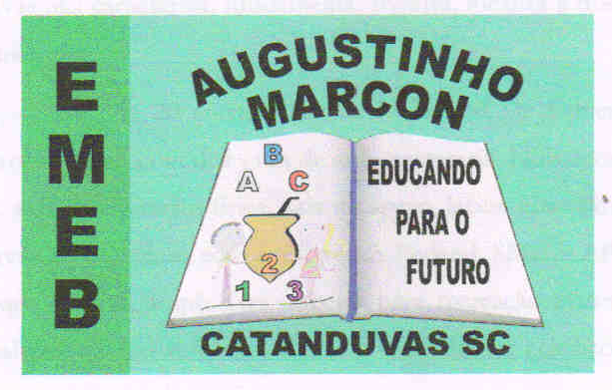 | Escola Municipal de Educação Básica Augustinho Marcon.  Catanduvas, maio de 2021.  Diretora: Tatiana Bittencourt Menegat.  Assessora Técnica Pedagógica: Maristela Apª. Borella Baraúna.  Assessora Técnica Administrativa: Margarete Petter Dutra.  Professor: Rafael Munaretto  Disciplina: Educação Física  Turma: 1º ano  Aluno:

AULA 12 REMOTA – 10/05 A 14/05

ATIVIDADES COM BAMBOLÊ
QUEM NUNCA PEGOU UM BAMBOLÊ, COLOCOU NA CINTURA E CONTOU QUANTAS VOLTAS DAVA ANTES DE CAIR NO CHÃO? O BAMBOLÊ É UM JOGO TÃO ANTIGO UTILIZADO DE FORMA CONSTANTE NAS ATIVIDADES INFANTIS. ESTA SEMANA OS ALUNOS, COM AUXÍLIO DE SEUS RESPONSÁVEIS, DEVEM FAZER UM BAMBOLÊ UTILIZANDO MANGUEIRA OU OUTRO MATERIAL FLEXÍVEL E REALIZAR ATIVIDADES ABAIXO:
SUGESTÃO DE ATIVIDADES:
♣ GIRAR O BAMBOLÊ EM PARTES DO CORPO (CINTURA, BRAÇO, PERNA);
♣ COLOCAR O BAMBOLÊ NO CHÃO, ENTRAR DENTRO E CAMINHAR PARA FRENTE, PARA TRÁS, PARA OS LADOS SEM SAIR DE DENTRO DO BAMBOLÊ;
♣ ROLAR O BAMBOLÊ PELO CHÃO;
♣ ROLAR A BAMBOLÊ E TENTAR PASSAR POR DENTRO DELE ENQUANTO ESTEJA RODANDO;
♣ JOGAR O BAMBOLÊ E TENTAR ACERTAR DENTRO DE ALGUM ALVO;
♣ AMARRAR O BAMBOLÊ A ALGUNS CENTÍMETROS DO CHÃO E TENTAR PULAR PASSADO DENTRO DELE, IR AUMENTANDO A ALTURA DE ACORDO COM O LIMITE DO ALUNO;
♣ ALÉM DESSAS SUGESTÕES O ALUNO DEVE USAR SUA CRIATIVIDADE E CRIAR SUAS PRÓPRIAS BRINCADEIRAS UTILIZANDO O BAMBOLÊ.

